Grundwortschatz 5: Denken, Fühlen und Reden

5.2. Auffordern
8 Vokabeln

5.2.1. Befehlen und Auffordern
imperāre, imperō, imperāvī, imperātum: befehlen
imperare steht mit einem Dativ-Objekt (wie das deutsche Verb befehlen); dem deutschen Nebensatz entspricht ein lat. ut-Satz.
Caesar imperat, ut milites arma capiant.
Caesar befiehlt, dass die Soldaten zu den Waffen greifen.
iubēre, iubeō, iussī, iussum: befehlen
iubere steht mit einem Akkusativ-Objekt; dem deutschen Nebensatz entspricht im Lateinischen ein AcI.
Caesar iubet milites arma capere.
Caesar befiehlt, dass die Soldaten zu den Waffen greifen; oder: Caesar befiehlt den Soldaten, zu den Waffen zu greifen.
hortārī, hortor, hortātus/hortāta sum: ermahnen, auffordern. Oft mit ut-Satz.
monēre, moneō, monuī, monitum: ermahnen, warnen. Oft mit Finalsatz (eingeleitet mit ut oder ne).
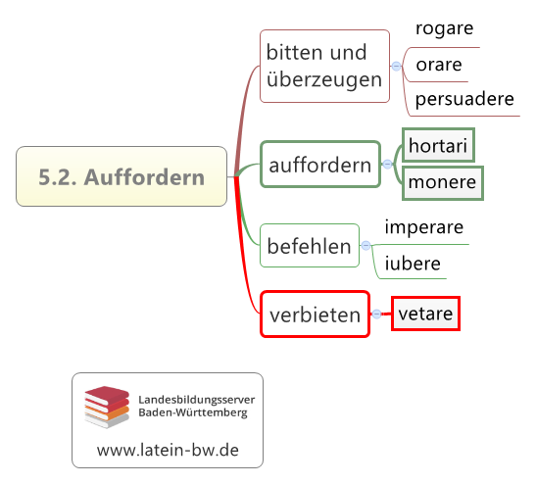

5.2.2. Bitten und überzeugen
ōrāre, ōrō, ōrāvī, ōrātum: bitten, flehen
Da orare meist einen Wunsch bezeichnet, ist davon oft ein ut-Satz mit Konjunktiv abhängig (Finalsatz).
persuādēre, persuādeō, persuāsī, persuāsum: überzeugen, überreden
Die Person, die überzeugt oder überredet wird, steht im Dativ. Folgt ein ut-Satz mit Konjunktiv, dann bedeutet persuadere überreden (etwas zu tun):
Persuasit eis, ut abirent.
Er überredete sie wegzugehen.
Ist von persuadere hingegen ein AcI abhängig, dann bedeutet persuadere überzeugen (dass etwas so und so ist):
Persuasit eis hoc malum esse.
Er überzeugte sie davon, dass dies schlecht ist.
rogāre, rogō, rogāvī, rogātum: bitten
Rogavit amicos, ut Caesari litteras darent.
Er bat seine Freunde, dass sie dem Kaiser den Brief übergeben.
In der Bedeutung „fragen“ steht rogare auch in Kapitel 5.1. Sprache.

5.2.3. Verbieten
vetāre, vetō, vetuī, vetitum: verbieten; meist mit AcI.

URL dieser Seite:
http://www.schule-bw.de/faecher-und-schularten/sprachen-und-literatur/latein/sprache/grundwortschatz/denken-fuehlen-und-reden/auffordern.html
Im HTML-Dokument sind die Vokabeln mit den zugehörigen Deklinations- bzw. Konjugationstabellen verlinkt.

